昆八中2022-2023学年度上学期期中考

特色高一数学答案

1. **单项选择题：本题共8小题,每小题5分,共60分。在每小题给出的四个选项中,只有一项是符合题目要求得。**
2. **多项选择题：本题共4小题,每小题5分,共20分。在每小题给出的四个选项中,有多项是符合题目要求得。全部选对得5分,选对但不全得2分,有错选得0分。**

|  |  |  |  |  |  |  |  |  |  |  |  |  |
| --- | --- | --- | --- | --- | --- | --- | --- | --- | --- | --- | --- | --- |
| 题号 | 1 | 2 | 3 | 4 | 5 | 6 | 7 | 8 | 9 | 10 | 11 | 12 |
| 答案 | B | A | B | C | D | A | C | D | AC | BCD | BC | ABD |

1. **填空题：本题共4小题,每小题5分,共20分。**

|  |  |  |  |  |
| --- | --- | --- | --- | --- |
| 题号 | 13 | 14 | 15 | 16 |
| 答案 | 2(答案不唯一) |  |  |  |

1. **解答题：本题共6小题,第17题10分,第18～22题每小题12分。解答时应写出文字说明、证明过程或演算步骤。**

17.解：(1)∵函数，且此函数图象过点（0，2），

∴2＝1+*k*，即*k*＝1…………………………………………………………………………………………2分

∵，

∴.………………………………………………………………………………………………5分

(2)猜想：函数*f* (*x*)是偶函数

证明：函数，定义域为：，(省略定义域不扣分)

又

∴函数*f* (*x*)是偶函数.…………………………………………………………………………………………10分

18.解：(1)原式=；…………………………………6分(给过程分)

(2)原式

.………………………………………12分(给过程分)

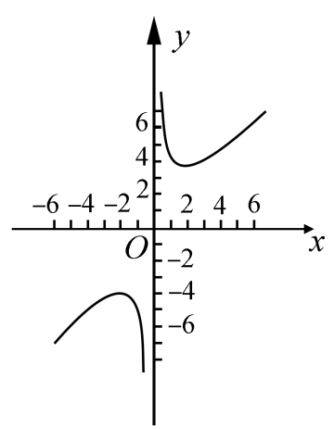19.解：(1)描点(或奇偶性、周期性)可得图象,………………………3分

由图象和性质知的单调递增区间为，，

单调递减区间为，；………………………………6分

值域为；………………………………8分

1. 由图象知，实数*a*的取值范围为………………12分
2. (1)当时，，……………………2分

又，

所以；…………………………………………………………………………………4分

(2)因为“”是“”的必要不充分条件，所以，………………………………………6分

，………………………………………………………………8分

又，

故，或解得，

故的取值范围.……………………………………………………………………………………12分

21.解：(1)由题意知，对于甲车，有，

即，解得或舍去

这表明甲车的车速超过，

又由甲车刹车距离略超12 *m*，可判断甲车车速不会超过限速无超速现象.

对于乙车有，

即，解得或舍去

这表明乙车超过，超过规定限速．有超速现象；………………………………………………8分

1. ，由有，，

故，乙车的刹车更优.(或直接由得到结论亦可)…………………………………………12分

22.解：(1)设是上任意两个不等的实数，且，，，

由已知条件当时，，所以，即，

所以函数在上为增函数；…………………………………………6分

(2)，则，令，

则，代入有

，由函数在上为增函数有，，即，

故，不等式的解集为.………………………………12分